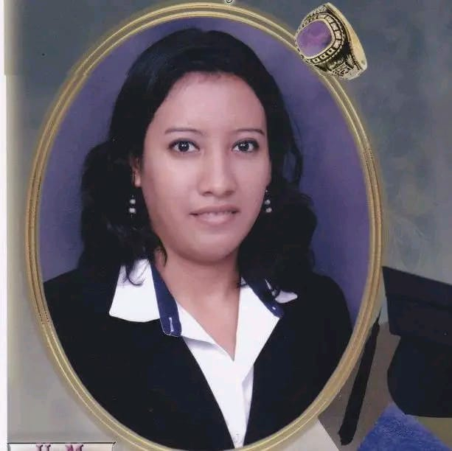  Acerca de mí:  Profesional, disciplinada y comprometida con experiencia docente en primaria y secundaria, caracterizada por la creatividad e innovación de forma de trabajos en enseñanzas, formando en estudiantes el interés por aprender y superarse constantemente, además conocimiento en radio como locutora, programadora, productora de programas radiales y controles de consolas. Innovadora en área de venta de publicidad de periódicos y experiencia con adecuaciones curriculares en base a la educación.  Contacto  Celular:  55013270/88523990  CORREO ELECTRÓNICO:  miurelcita89@ gmail.com  HABILIDADES:  - Realización de guiones de programa radiales.  - Comunicación Asertiva.  - Resolución de problema  - Trabajo en equipo.  - Multitareas  - Elaboración de reporte  - Adecuaciones curriculares.  - Manejo de dominio en todas las áreas de educación(Preescolar, primaria y secundaria |  |  | miurell josse velásquez picòn  Lic. Ciencias de la comunicación con Postgrado: En lenguaje y estilo periodístico.Maestra de primaria.  EDUCACIÓN  Primaria:  Colegio Público José Artiga  (1995) – (2000)  Secundaria:  Instituto Privado José coronel Urtecho  (2001-2006)  Comercio Aduanero:  Instituto de comercio aduanero Robleto (ICR)  Tecn. Gestor Aduanero  Tecn.Liquidaciòn Aduanero  (2004-2007)  Universidad de Managua (U de M)  Lic. Ciencias de la comunicación  (2007-2012)  Universidad de Managua (UdeM)  Postgrado en comunicación social periodismo  (2012)  Escuela Normal María Mazarello  Magisterio  (2016-2019)  Universidad Centroamericana (UCA)  Diplomado de la enseñanza de la comunicación  (2022)  EXPERIENCIA LABORAL  -Organización no gubernamental Dos Generaciones. Voluntariado en el área de comunicación y proyecto 17 (2009-2011)  -Radio María de Nicaragua.  Asistente de producción (2011-2012)  -Periódico Voz Católica  Agente de venta de publicidad y redactora  (2013-2015)  -Instituto Técnico Católico Especializado Juan Pablo II. Docente de secundaria del área de Ciencia Sociales (2013-2017)  -Radio Estrella del Mar 104.3fm  Controlista y Locutora(2014-Actualmente)  -Instituto Católico Juan Pablo II  Docente de primaria(2017-Actualmente)  Referencias:  -Lic. Judith Balmaceda.  Concejal de la Alcaldía de Mateare  -Lic. Anielka Castro cel:  Docente del área de Marketing  Universidad América College  -Ing. Levis torres  Jefe de Laboratorio  ALBA GENERACIÒN, S,A

